附件1
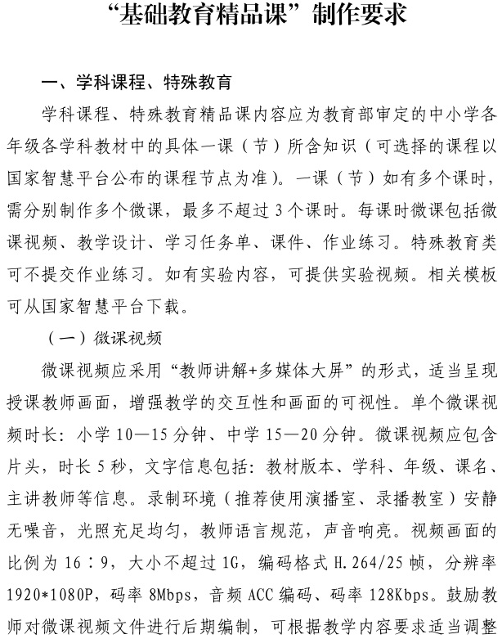

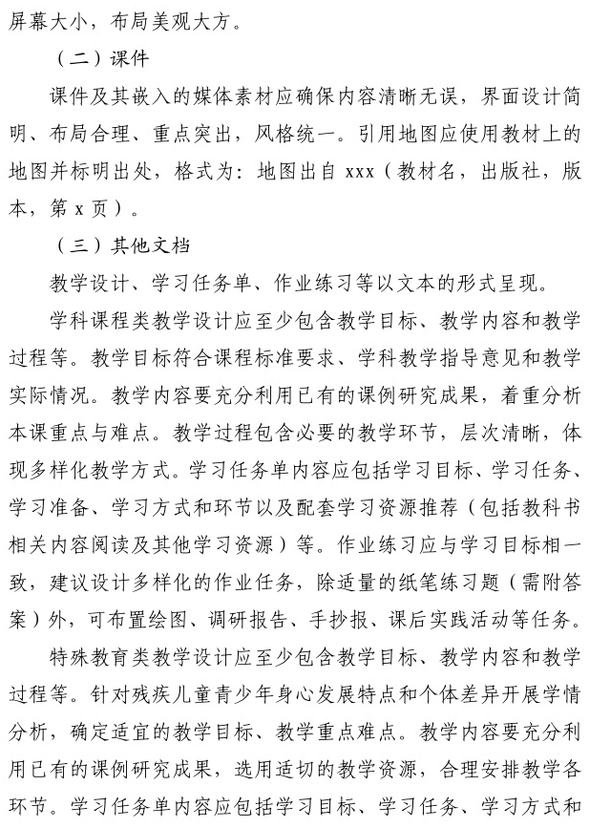

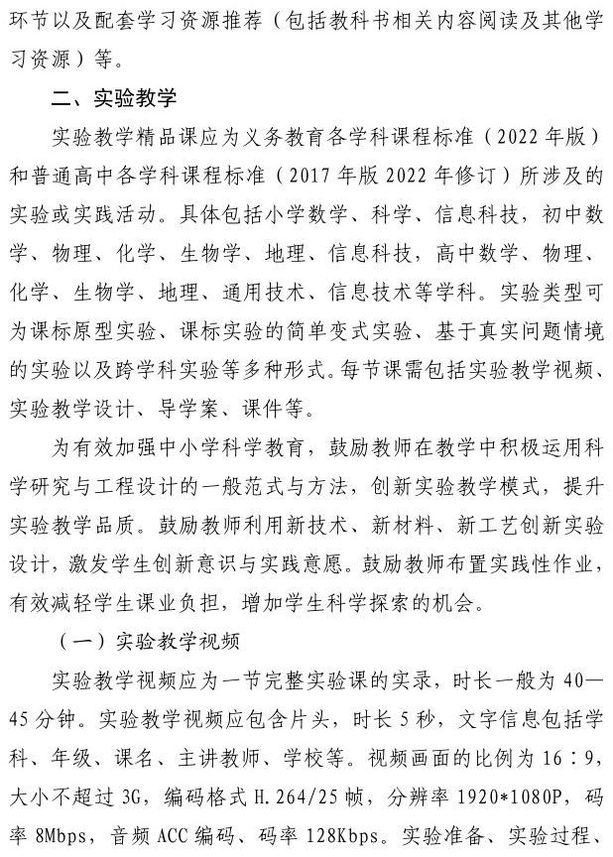

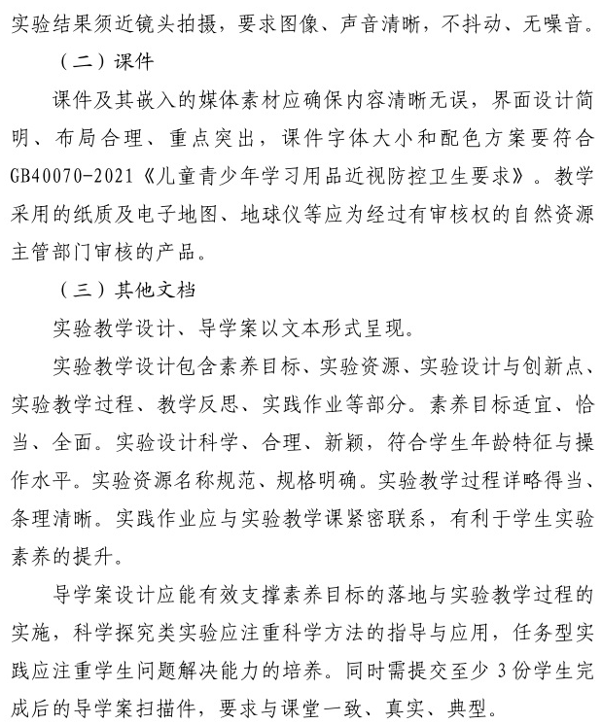

附件2
“基础教育精品课”遴选名额分配表
单位 | 学科课程 | 实验教学 | 特殊教育
济水中心校 | 10 | 1
沁园中心校 | 10 | 1
北海中心校 | 4 | 1
天坛中心校 | 3 | 1
玉泉中心校 | 2 | 1
梨林中心校 | 3 | 1
五龙口中心校 | 3 | 1
克井中心校 | 2 | 1
思礼中心校 | 1 | 1
承留中心校 | 4 | 1
轵城中心校 | 6 | 1
坡头中心校 | 2 | 1
王屋中心校 | 3 | 1
下冶中心校 | 2 | 1
邵原中心校 | 3 | 1
大峪中心校 | 3 | 1
济水一中 | 4 | 1
沁园中学 | 3 | 1
北海中学 | 2 | 1
实验中学 | 2 | 1
济渎路学校 | 4 | 1
太行路学校 | 3 | 1
济源一中 | 5 | 1
高级中学 | 3 | 1
济源四中 | 2 | 1
济源五中 | 1 | 1
济源六中 | 3 | 1
英才学校 | 2 | 1
一中附中 | 2 | 1
特钢学校 | 1 | 1
实验小学 | 2 | 1
天坛路小学 | 2 | 1
特殊教育学校 |  |  | 10
局机关二级机构 | 2
合计 | 104 | 32 | 10
附件3
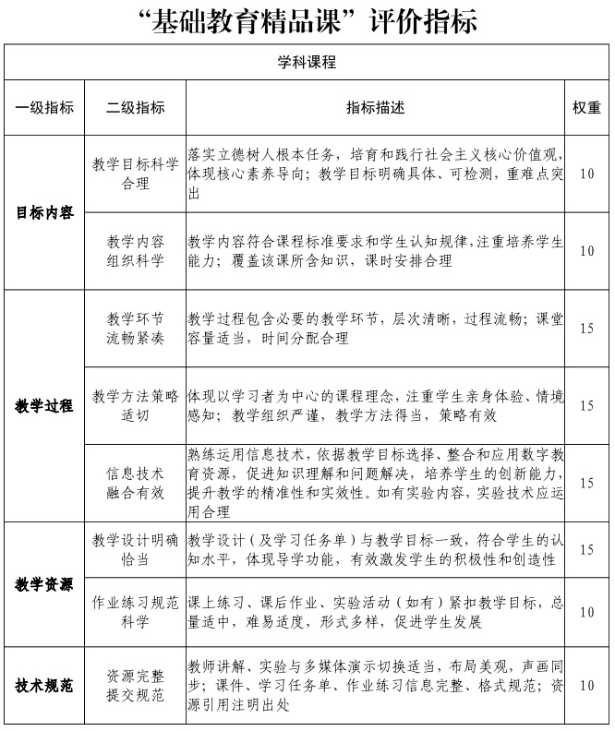

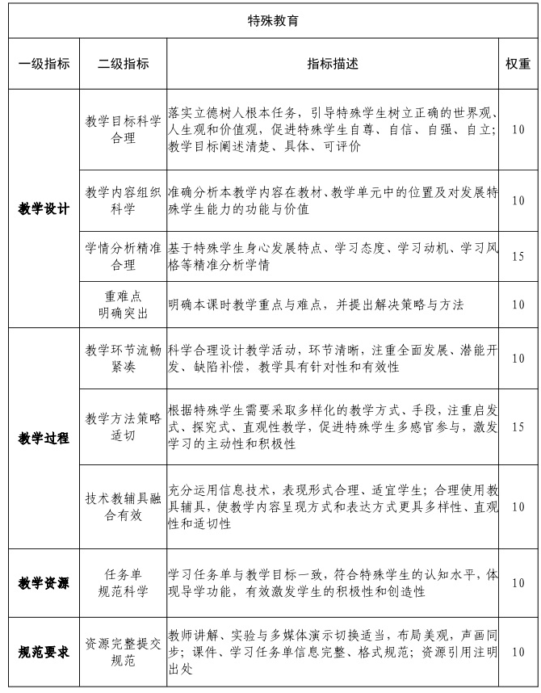

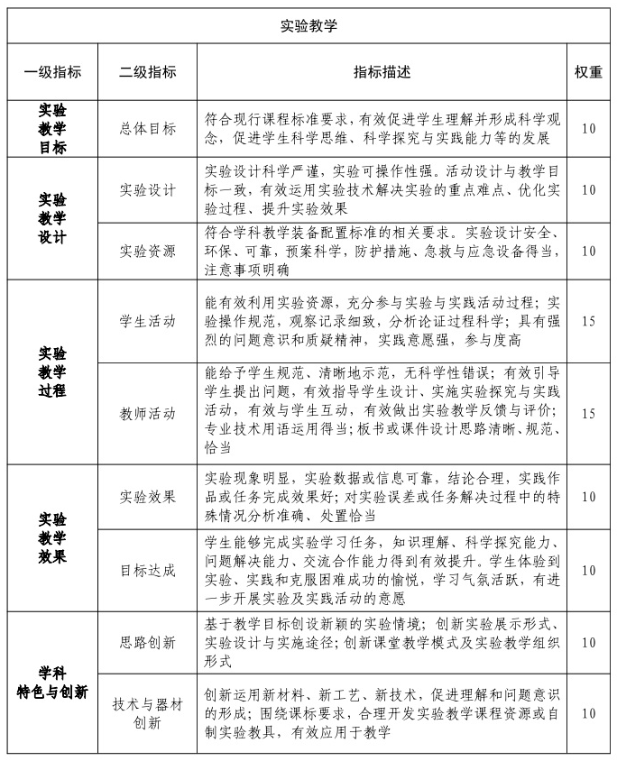

附件4
— 18 —

“基础教育精品课”遴选推荐表
单位（盖章）：
学校 | 参赛教师姓名 | 职称 | 教龄 | 上年度师德考核等次 | 学段 | 学科 | 任教  年级 | 参赛课题 | 手机 | 是否推荐
说明：1.学段指小学、初中、高中；任教年级指教师授课的年级，如同时担任多个年级，只填报参赛授课的年级。
2.参赛教师资格由各中心校（市直学校）负责审核，确保推荐教师符合大赛文件要求。

